Приложение № 5
руководство пользователя по интеграции МИС МО с
ФСС
Раздел передачи данных по пациентам с временной нетрудоспособностью
ЗАО “СВ-мед”
17.10.2021

Изм.
Лист
№ докум.
Подпись
Дата
Лист
Оглавление
Оглавление

1. Сокращения и обозначения 2
2. Описание процесса деятельности 3
2.1 Общие функции системы 3
2.2 Получить из ФСС 4
2.3 режим Регистр номеров ЭЛН 6
2.4 режим фильтр по введенным ранее ЭЛН 7
2.5 режим листания списка ЭЛН 8
2.6 режим общая информация о системе 8
2.7 список ЭЛН 9
2.8 режим Создать 9
3. Что необходимо для работы модуля ФСС 13

Изм.
Лист
№ докум.
Подпись
Дата
Лист

Сокращения и обозначения

Экран входа в систему ЛЛО

Экран входа в систему ЛЛО

Экран входа в систему ЛЛО

Экран входа в систему ЛЛО

Экран входа в систему ЛЛО

Экран входа в систему ЛЛО

Экран входа в систему ЛЛО

Экран входа в систему ЛЛО

Экран входа в систему ЛЛО

Экран входа в систему ЛЛО

Экран входа в систему ЛЛО

Экран входа в систему ЛЛО

Экран входа в систему ЛЛО

Экран входа в систему ЛЛО

Экран входа в систему ЛЛО

Сокращения и обозначения
Термин | Определение
ФСС | Фонд социального страхования.
ЭЦП | Электронно-цифровая подпись.
Клиент | АРМ врача или м/с где имеется доступ к МИС
Спецификация | В данном документе, под спецификацией понимается описание сервиса ФСС и всех функций доступных на сервисе.
ЛПУ | Лечебно-поликлиническое учреждение.
Сервис ФСС | Сервис для взаимодействия с ФСС, где реализованы все необходимые для работы функции, более подробно о сервисе написано в спецификации к этому сервису.
ОС | Операционная система.
ТФОМС | Территориальный фонд обязательного медицинского страхования.
ЛН | Листок нетрудоспособности
ЭЛН | Электронный листок нетрудоспособности
ЭЦП МО | Электронно-цифровая подпись медицинской организации, которой присвоен ОГРН этого ЛПУ
Заверка с помощью ЭЦП МО | Подписание некоторых данных ЭЦП МО с ОГРН, для этого необходимо на каждый «клиент» установить подпись МО, помимо ЭЦП врача. Заверка проходит в фоновом режиме, врачу не требуется никаких действий.

2. Описание процесса деятельности

2.1 Общие функции системы
Для перехода в блок работы с ФСС необходимо нажать кнопку в МИС (рис.1).
Изм.
Лист
№ докум.
Подпись
Дата
Лист

Описание процесса деятельности

Экран входа в систему ЛЛО

Экран входа в систему ЛЛО

Экран входа в систему ЛЛО

Экран входа в систему ЛЛО

Экран входа в систему ЛЛО

Экран входа в систему ЛЛО

Экран входа в систему ЛЛО

Экран входа в систему ЛЛО

Экран входа в систему ЛЛО

Экран входа в систему ЛЛО

Экран входа в систему ЛЛО

Экран входа в систему ЛЛО

Экран входа в систему ЛЛО

Экран входа в систему ЛЛО

Экран входа в систему ЛЛО

(рис.1.) Пиктограмма для вызова ФСС из МИС АИС WEB Поликлиника
После нажатия данной кнопки, откроется выбор раздела работы с блоком ФСС (рис. 2).
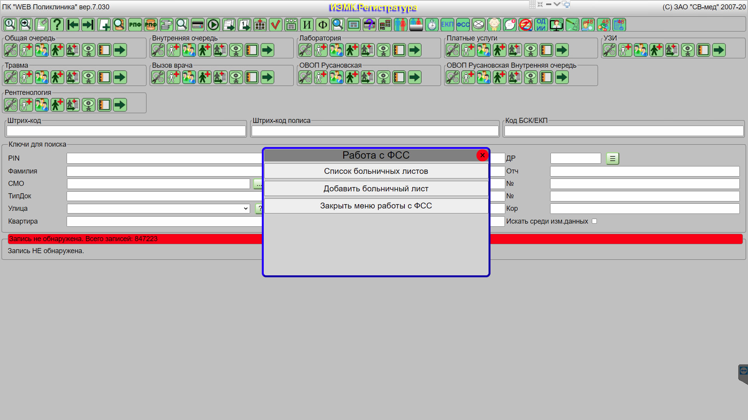
(рис.2.) меню выбора режима работы
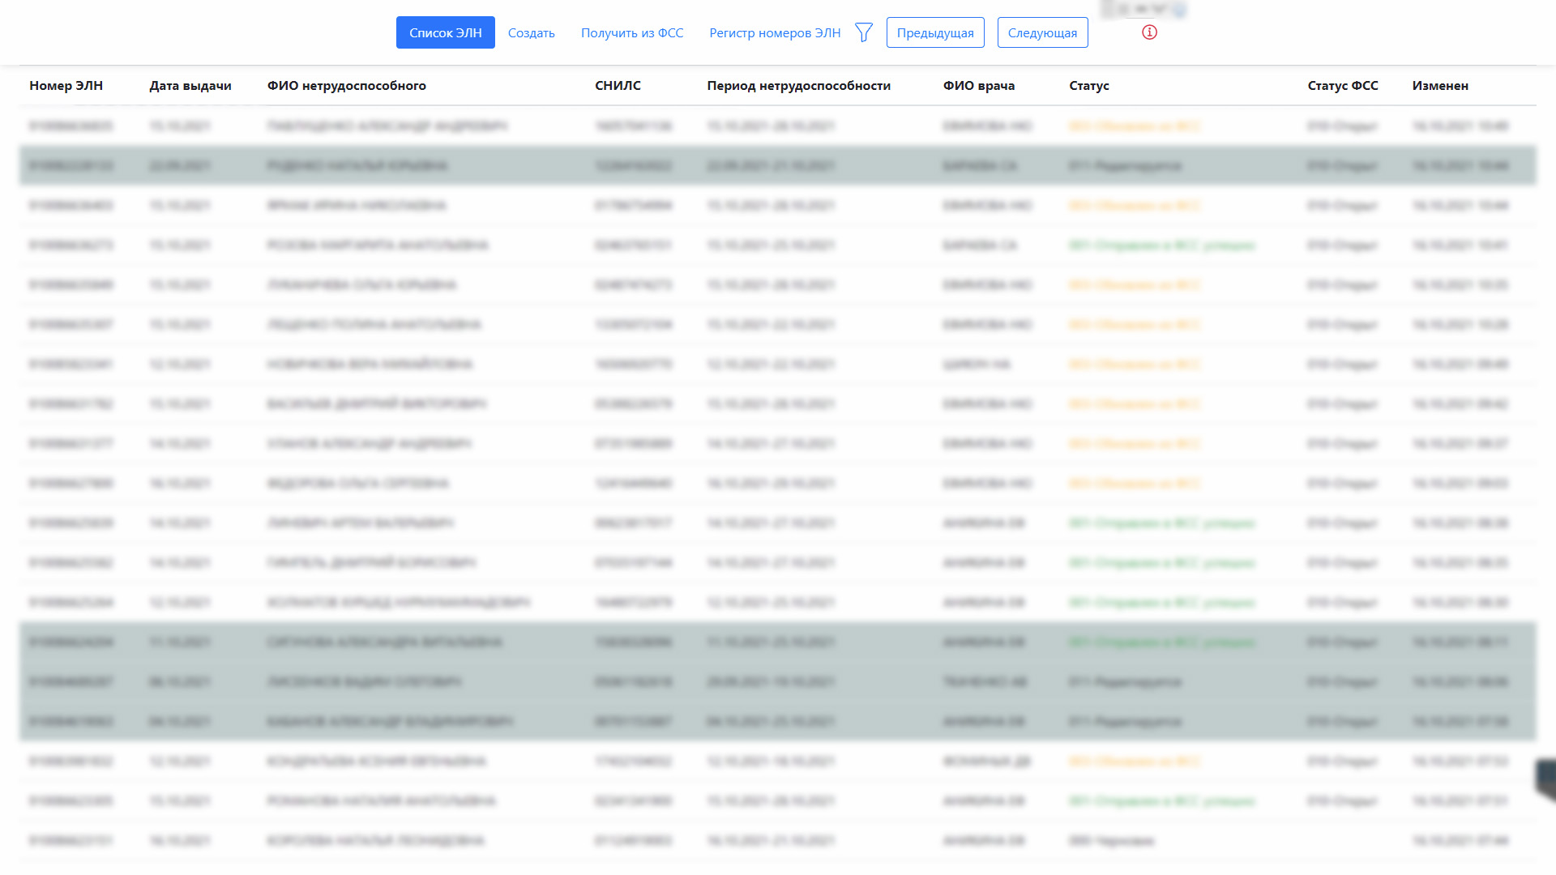Для начало перейдем в общий список БЛ и рассмотрим элементы интерфейса.

(рис.3.) общий экран системы
На данном экране представлены следующие элементы:
1 Создать - добавление нового ЭЛН (данный режим мы рассмотрим позднее)
2. Получить из ФСС;
3. Регистр номеров ЭЛН;
4. Фильтр;
5. Элементы листания страниц;
6. Помощь.

2.2 Получить из ФСС
Данный режим необходим для работы запросов и дальнейшей обработки ЭЛН, выданных во внешних организациях. Нажимая на данную кнопку у нас откроется всплывающее окно запроса работы с ключом ЦП. (рис. 4)
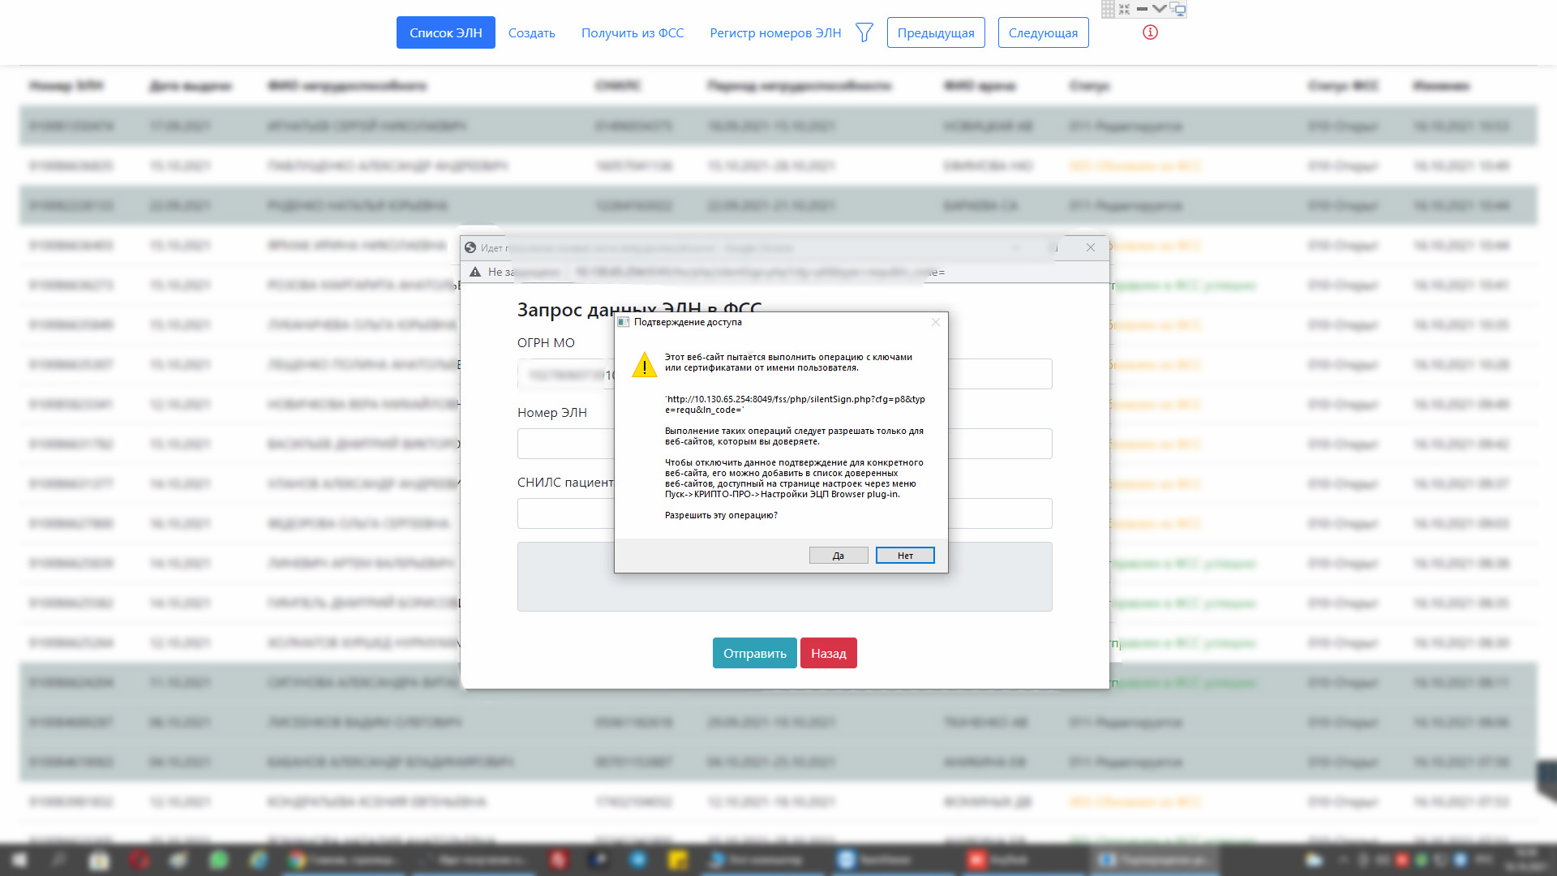
(рис.4.) запрос к работе с ЦП

Данный запрос возникает каждый раз, когда есть необходимость подписать ЦП. При необходимости, силами инженера ЛПУ, есть возможность убрать данный запрос, для экономии времени.
Изм.
Лист
№ докум.
Подпись
Дата
Лист

Описание процесса деятельности

Экран входа в систему ЛЛО

Экран входа в систему ЛЛО

Экран входа в систему ЛЛО

Экран входа в систему ЛЛО

Экран входа в систему ЛЛО

Экран входа в систему ЛЛО

Экран входа в систему ЛЛО

Экран входа в систему ЛЛО

Экран входа в систему ЛЛО

Экран входа в систему ЛЛО

Экран входа в систему ЛЛО

Экран входа в систему ЛЛО

Экран входа в систему ЛЛО

Экран входа в систему ЛЛО

Экран входа в систему ЛЛО

После нажатия кнопки “Да” (подтверждения разрешения). Высветится список сертификатов, установленных на данном компьютере для варианта выбора. (рис.4а)
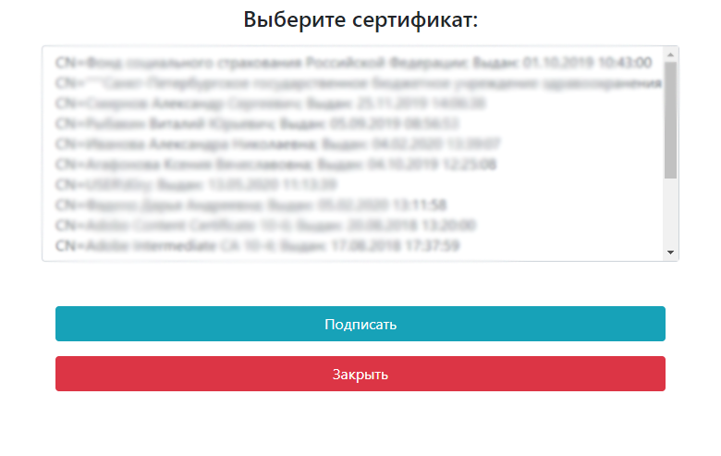

(рис.4а.) выбор сертификата

На экране останется внести номер ЭЛН, который требуется запросить и СНИЛС пациента (рис. 5).

Изм.
Лист
№ докум.
Подпись
Дата
Лист

Описание процесса деятельности

Экран входа в систему ЛЛО

Экран входа в систему ЛЛО

Экран входа в систему ЛЛО

Экран входа в систему ЛЛО

Экран входа в систему ЛЛО

Экран входа в систему ЛЛО

Экран входа в систему ЛЛО

Экран входа в систему ЛЛО

Экран входа в систему ЛЛО

Экран входа в систему ЛЛО

Экран входа в систему ЛЛО

Экран входа в систему ЛЛО

Экран входа в систему ЛЛО

Экран входа в систему ЛЛО

Экран входа в систему ЛЛО

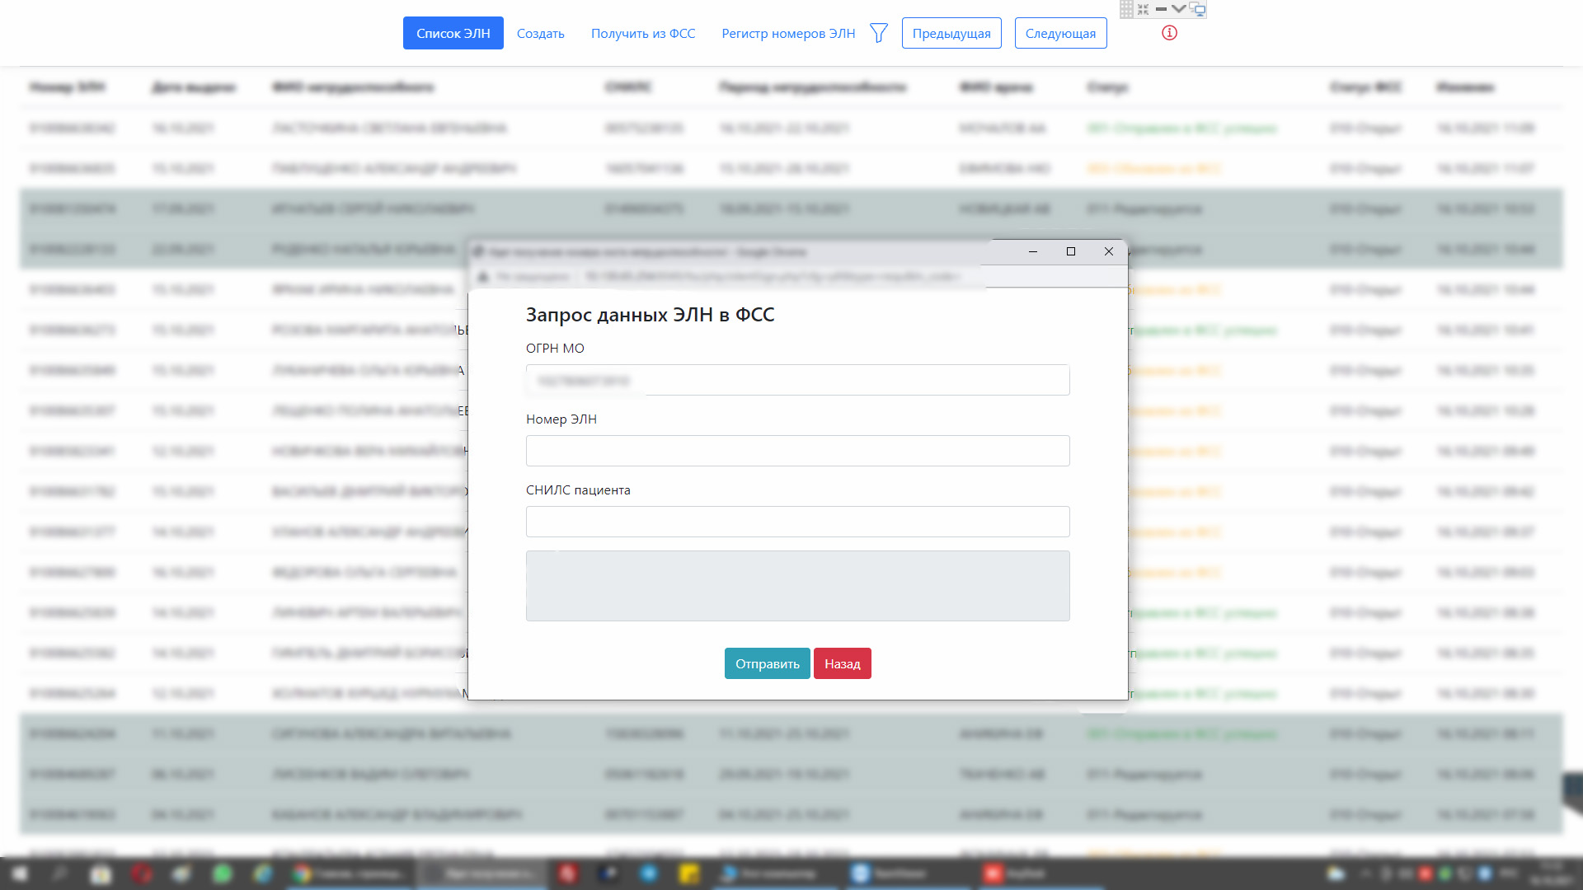

(рис.5.) экран ввода данных запрашиваемого ЭЛН

После внесения всех данных, необходимо нажать кнопку – Отправить и если данные ЭЛН внесены корректно, они будут перенесены в базу текущей поликлиники и вы перейдете на экран работы с данным ЭЛН.
Изм.
Лист
№ докум.
Подпись
Дата
Лист

Описание процесса деятельности

Экран входа в систему ЛЛО

Экран входа в систему ЛЛО

Экран входа в систему ЛЛО

Экран входа в систему ЛЛО

Экран входа в систему ЛЛО

Экран входа в систему ЛЛО

Экран входа в систему ЛЛО

Экран входа в систему ЛЛО

Экран входа в систему ЛЛО

Экран входа в систему ЛЛО

Экран входа в систему ЛЛО

Экран входа в систему ЛЛО

Экран входа в систему ЛЛО

Экран входа в систему ЛЛО

Экран входа в систему ЛЛО

2.3 режим Регистр номеров ЭЛН
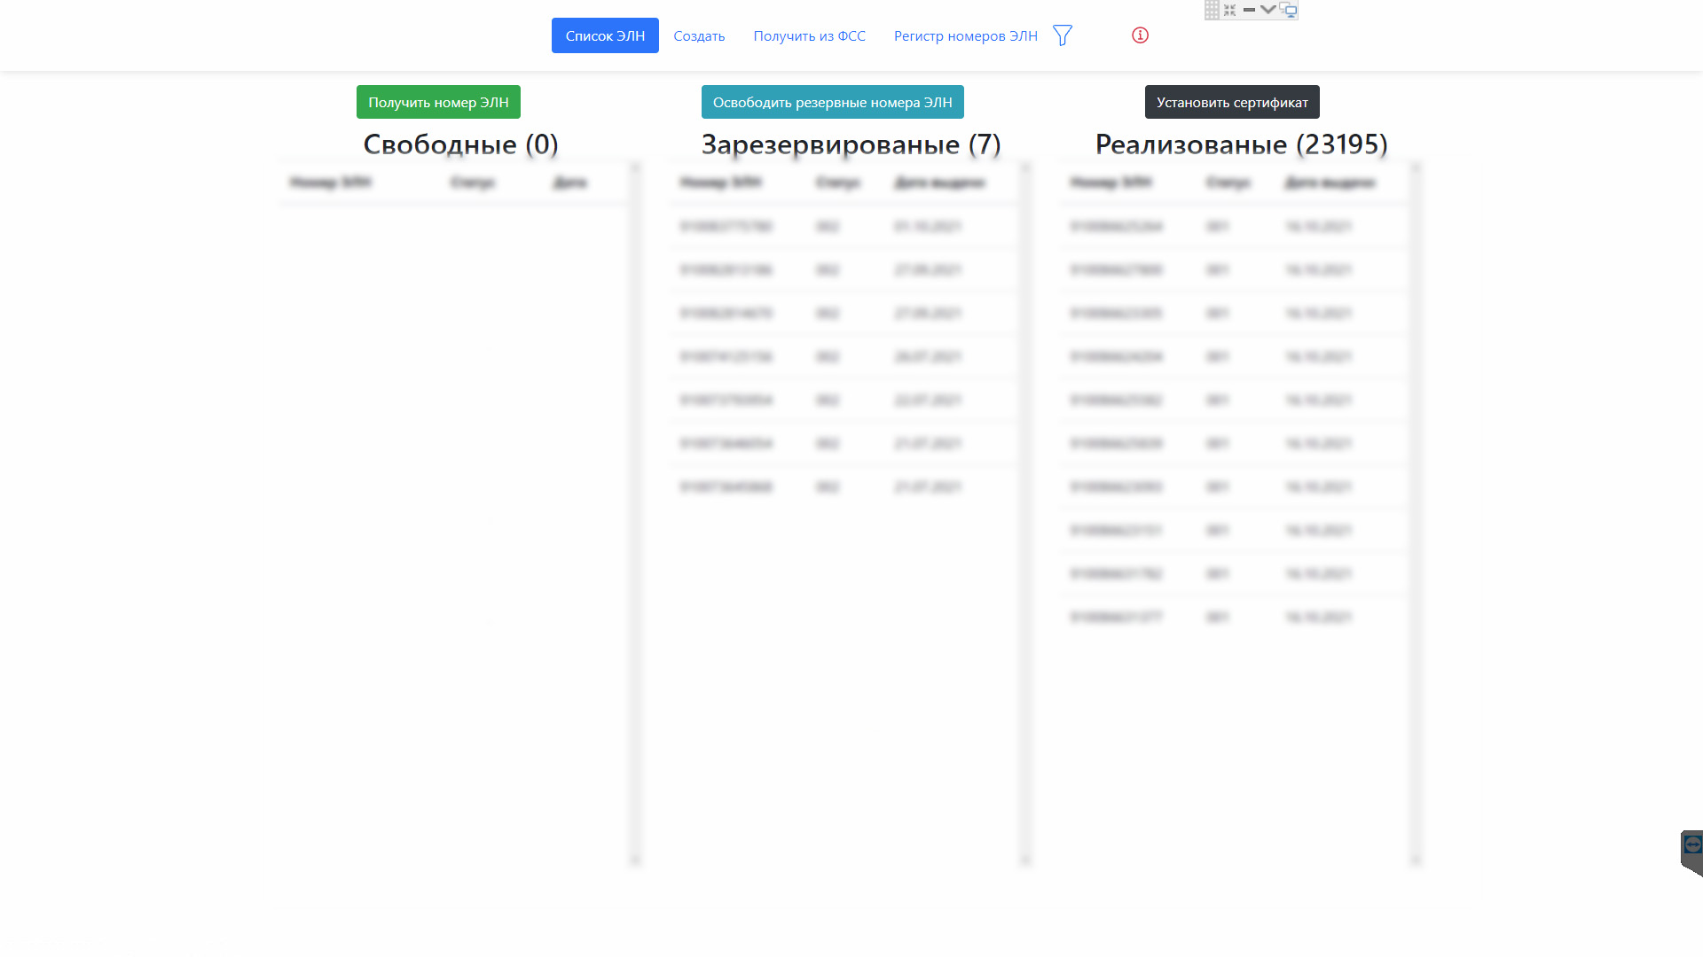
В данном режиме экран разделен на три колонки.
Первая колонка – отображает все свободные номера ЭЛН.
Если в поликлинике запрос номеров осуществляется централизованно, то необходимо контролировать количество оставшихся свободных номеров и своевременно их пополнять.
Для запроса новых номеров нажимаем кнопку – Получить номер ЭЛН.
(рис.7)

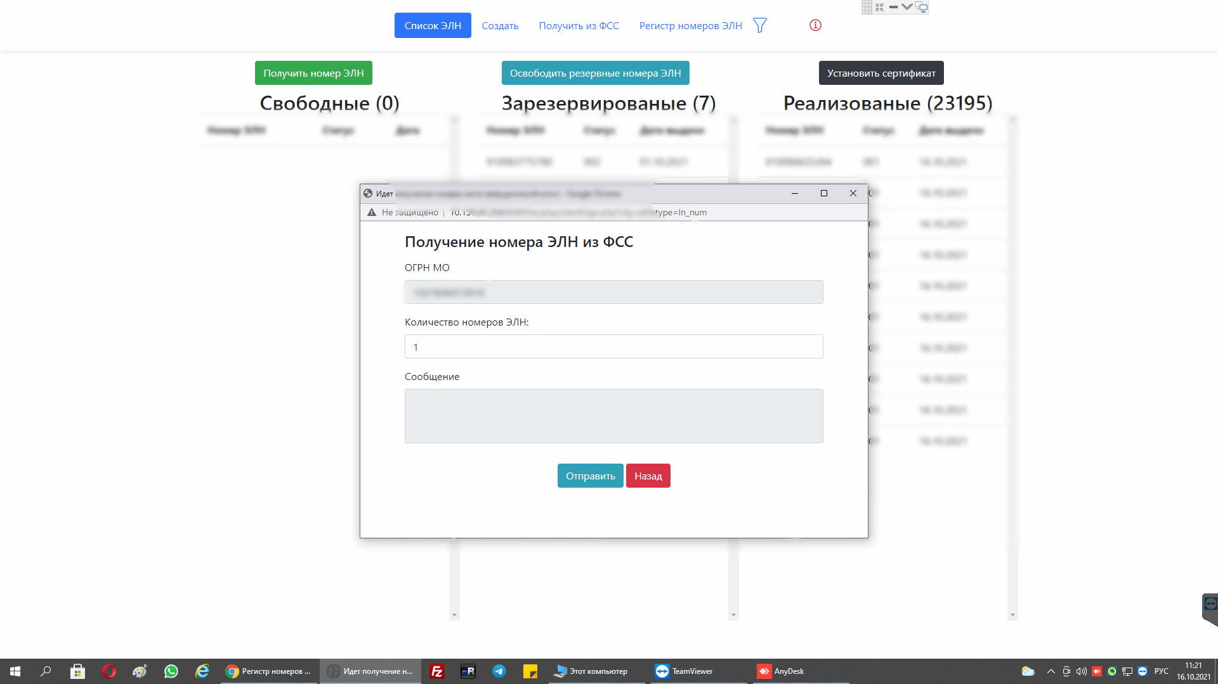

(рис.7.) экран запроса новых номеров ЭЛН

Количество номеров можно задать любое.

Вторая колонка данного экрана – Зарезервированные номера.
В данной колонке сохранятся все номера ЭЛН, которые врачи брали и начинали выдавать новые ЭЛН, но не сохранили их по каким-либо причинам.
Данные номера можно вернуть в свободные по нажатию кнопки – “Освободить резервные номера ЭЛН”.

Третья колонка содержит список всех реализованных ранее номеров.

Над данной колонкой есть кнопка – “Установить сертификат”.
Это важная кнопка для первичной настройки рабочего места врача, если в ЛПУ для подписания используются каждым врачом свои отдельные подписи. Т.е. при установке нового сертификата врача на данном компьютере или при развертывании нового компьютера необходимо один раз зайти в этот режим и нажать данную кнопку, чтобы система “узнала и запомнила” данный сертификат.

2.4 режим фильтр по введенным ранее ЭЛН
Изм.
Лист
№ докум.
Подпись
Дата
Лист

Описание процесса деятельности

Экран входа в систему ЛЛО

Экран входа в систему ЛЛО

Экран входа в систему ЛЛО

Экран входа в систему ЛЛО

Экран входа в систему ЛЛО

Экран входа в систему ЛЛО

Экран входа в систему ЛЛО

Экран входа в систему ЛЛО

Экран входа в систему ЛЛО

Экран входа в систему ЛЛО

Экран входа в систему ЛЛО

Экран входа в систему ЛЛО

Экран входа в систему ЛЛО

Экран входа в систему ЛЛО

Экран входа в систему ЛЛО

При нажатии кнопки 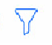 откроется меню поиска ЭЛН. (рис. 8)
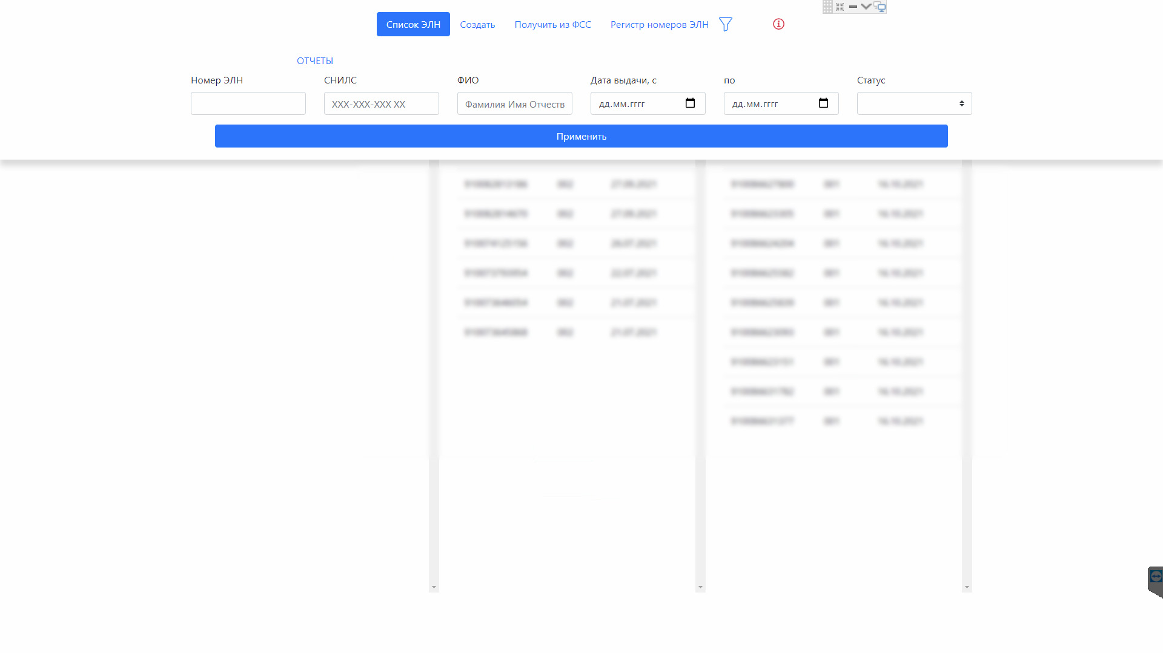
(рис.8.) экран фильтрации ЭЛН

Поиск можно осуществлять по номеру, СНИЛСу пациента, ФИО пациента, статусу отправки и дат ввода ЭЛН.
Обратите внимание! Поиск так же можно осуществлять по неполным данным (несколько букв Фамилии, номера БЛ и пр….)
Чтобы фильтр сработал – необходимо нажать кнопку “Применить”.

2.5 режим листания списка ЭЛН

Количество отображаемых ЭЛН на экране может быть настроено на любое количество. По умолчанию настроено на 20 шт. Для данной настройки ЛПУ необходимо обратиться к своему сопровождающему МИС.

2.6 режим общая информация о системе

В данном режиме отображаются все обновления, которые добавляются в систему, так же в этом режиме выведены ссылки на описание по данному модулю и на видео урок по данному модулю.

Изм.
Лист
№ докум.
Подпись
Дата
Лист

Описание процесса деятельности

Экран входа в систему ЛЛО

Экран входа в систему ЛЛО

Экран входа в систему ЛЛО

Экран входа в систему ЛЛО

Экран входа в систему ЛЛО

Экран входа в систему ЛЛО

Экран входа в систему ЛЛО

Экран входа в систему ЛЛО

Экран входа в систему ЛЛО

Экран входа в систему ЛЛО

Экран входа в систему ЛЛО

Экран входа в систему ЛЛО

Экран входа в систему ЛЛО

Экран входа в систему ЛЛО

Экран входа в систему ЛЛО

2.7 список ЭЛН

Ниже управляющих элементов на экране находится общий внесенных ЭЛН. (рис. 9)
Данный список имеет цветовую градуировку.
Те строки, где отмечены полностью серым – показывают ЭЛН длительностью 15 дней и более.
Что точно подразумевает внесение председателя ВК.
Так же цветами отмечены статусы отправки в ФСС.
Без подсветки – ЭЛН редактируется и еще не отправлен
Зеленый – все хорошо
Желтый – отмечены ЭЛН, которые были запрошены из ФСС
Красный – ушел с ошибками
(рис.9.) экран общего списка ЭЛН

2.8 режим Создать
Изм.
Лист
№ докум.
Подпись
Дата
Лист

Описание процесса деятельности

Экран входа в систему ЛЛО

Экран входа в систему ЛЛО

Экран входа в систему ЛЛО

Экран входа в систему ЛЛО

Экран входа в систему ЛЛО

Экран входа в систему ЛЛО

Экран входа в систему ЛЛО

Экран входа в систему ЛЛО

Экран входа в систему ЛЛО

Экран входа в систему ЛЛО

Экран входа в систему ЛЛО

Экран входа в систему ЛЛО

Экран входа в систему ЛЛО

Экран входа в систему ЛЛО

Экран входа в систему ЛЛО

2.8.1 Добавление нового ЭЛН во взрослой сети

Для упрощения работы (чтобы переносились данные пациента) лучше всего это производить с экрана Web-регистратура. Находим нужного пациента и далее нажимаем кнопку “ФСС” – “добавить новый ЭЛН”.
При переходе в новый ЭЛН данные пациента будут перенесены.

Далее мы приступаем к заполнению всех необходимых полей ЭЛН (Диагноз, Причина нетрудоспособности и пр.). После подписания периода нетрудоспособности врачом своим ключом ЦП данный период будет выделен цветом и будет показан значок – “Подписано”.

Обратите внимание!
При первичном внесении ЭЛН доступен всего один период листа, так же до момента первого сохранения листа не доступен блок ввода информации по уходу за родственниками.

Вариант заполнения блока период нетрудоспособности по умолчанию настроен на ручной ввод, при необходимости есть возможность подгрузить в систему справочник врачей.
Поле ОИД врача на данный момент не используется.
СНИЛС вносится (если руками) без дефисов, без пробела.

После внесения первого периода врачом и заполнения всех необходимых полей, необходимо нажать кнопку “Примерить” в самом низу страницы – больничный лист перейдет в статус “Черновик”. (Рис. 10)
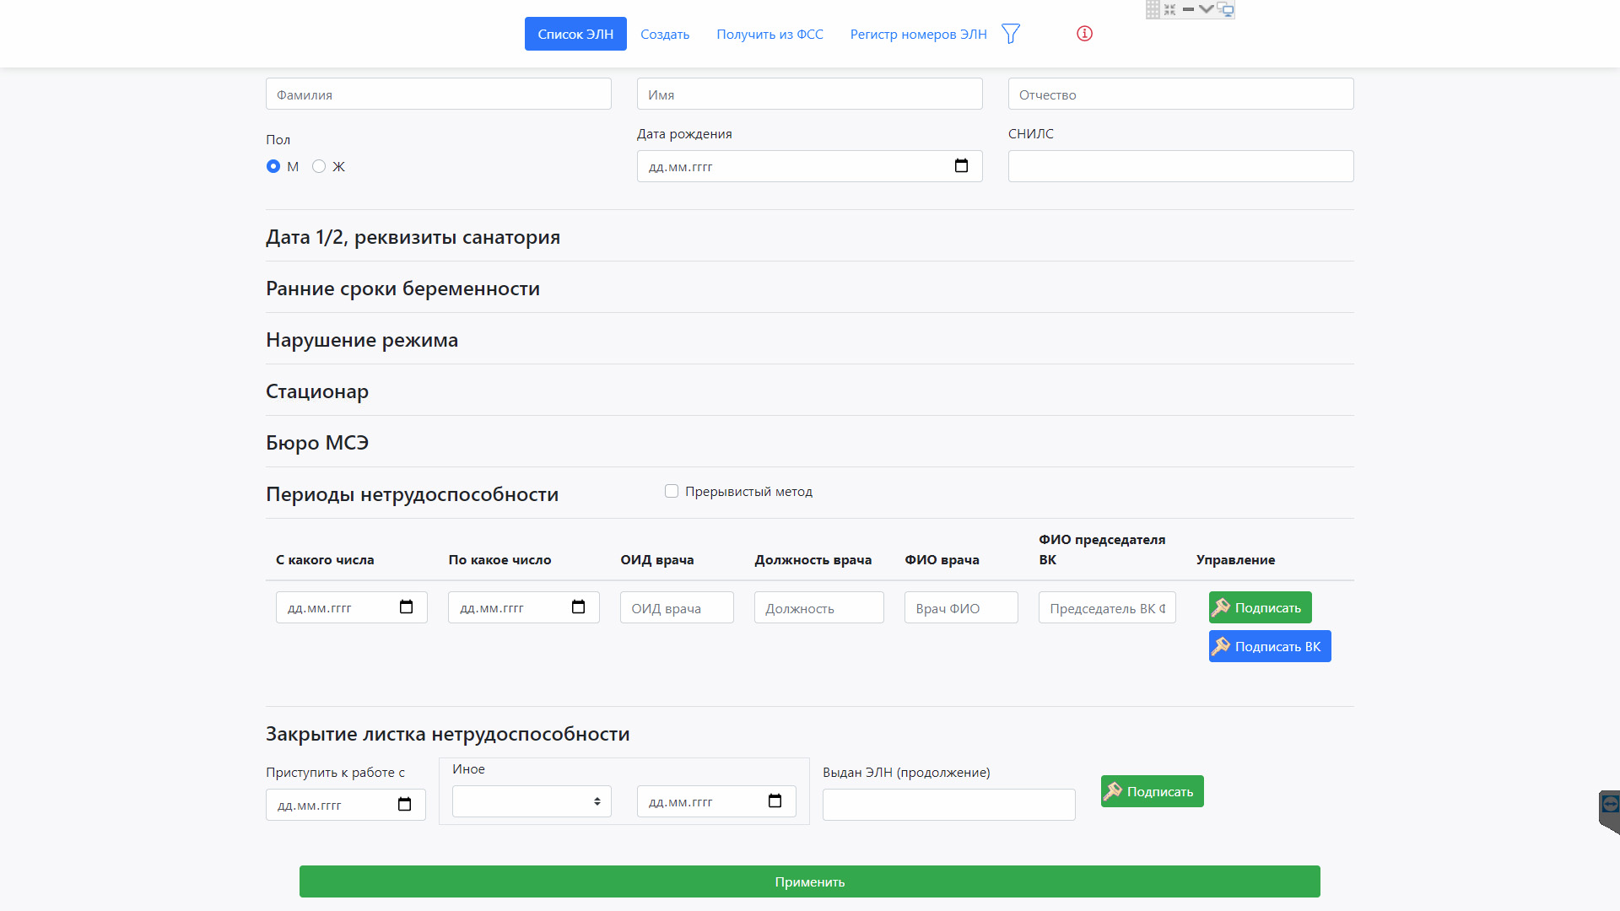

Изм.
Лист
№ докум.
Подпись
Дата
Лист

Описание процесса деятельности

Экран входа в систему ЛЛО

Экран входа в систему ЛЛО

Экран входа в систему ЛЛО

Экран входа в систему ЛЛО

Экран входа в систему ЛЛО

Экран входа в систему ЛЛО

Экран входа в систему ЛЛО

Экран входа в систему ЛЛО

Экран входа в систему ЛЛО

Экран входа в систему ЛЛО

Экран входа в систему ЛЛО

Экран входа в систему ЛЛО

Экран входа в систему ЛЛО

Экран входа в систему ЛЛО

Экран входа в систему ЛЛО

(рис.10.) экран перед первичным сохранением ЭЛН
После первичного сохранения ЭЛН становятся доступны остальные два периода нетрудоспособности и блок ухода за родственниками, а также функции в верхнем меню системы: (Рис. 11)
- “Отправить в ФСС” – осуществить отправку ЭЛН в ФСС.
- “Аннулировать” – аннулировать выбранных ЭЛН. Для получения аннулирования ЭЛН необходимо выбрать причину аннулирования:
- Отмена оформления - если ЭЛН еще открыт
- Выдан дубликат – если статус ЭЛН 030 – Закрыт.
После этого нажимаем кнопку “Отправить”. Статус ЭЛН должен стать – “090 – Действия прекращены”.
- Напечатать” – распечатать корешок по данному ЭЛН.
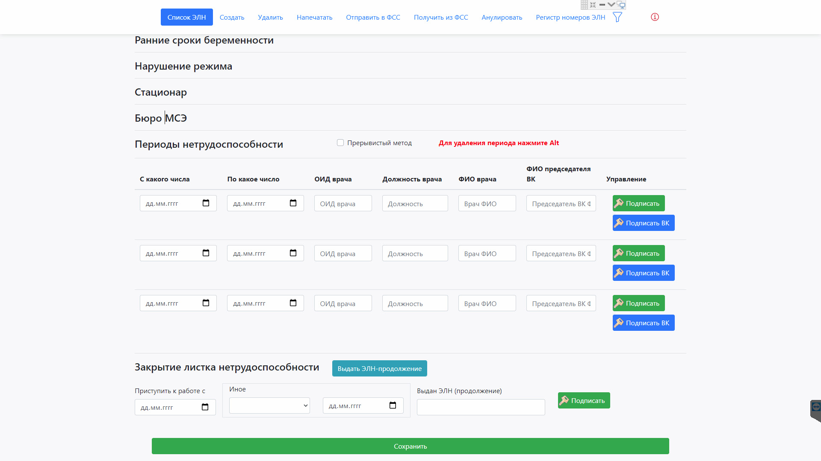

(рис.11.) экран после первичного сохранения ЭЛН

- Если после первичного сохранения ЭЛН нажать кнопку “Отправить в ФСС”, то статус изменится на “Присвоен статус 010 – Открыт”.

Важно!
При внесении любых изменений в ЭЛН обязательно нужно их сохранять – нажимая внизу страницы кнопку – “Сохранить”.

Изм.
Лист
№ докум.
Подпись
Дата
Лист

Описание процесса деятельности

Экран входа в систему ЛЛО

Экран входа в систему ЛЛО

Экран входа в систему ЛЛО

Экран входа в систему ЛЛО

Экран входа в систему ЛЛО

Экран входа в систему ЛЛО

Экран входа в систему ЛЛО

Экран входа в систему ЛЛО

Экран входа в систему ЛЛО

Экран входа в систему ЛЛО

Экран входа в систему ЛЛО

Экран входа в систему ЛЛО

Экран входа в систему ЛЛО

Экран входа в систему ЛЛО

Экран входа в систему ЛЛО

При подписании врачом периода нетрудоспособности иконка сменится
как на (Рис.12)
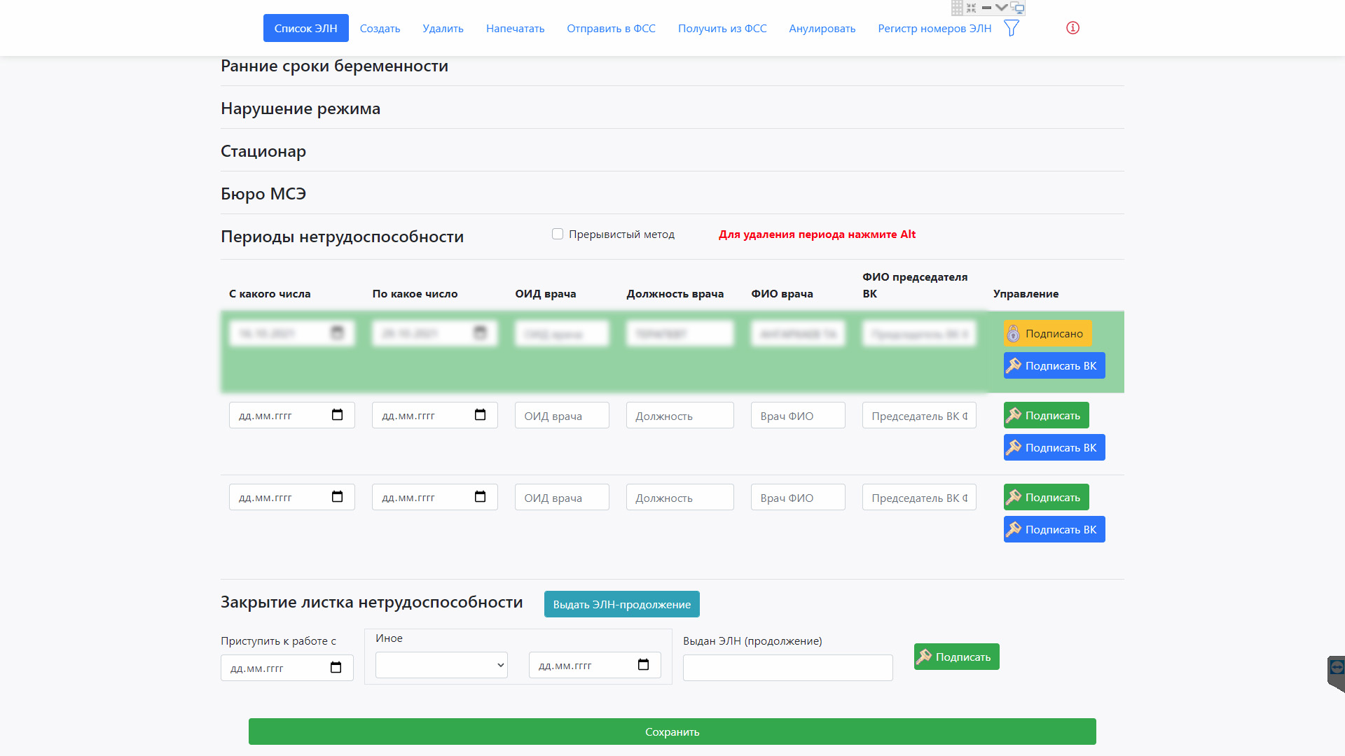

(рис.12.) экран после подписания периода ЭЛН

При полном окончании всех работ с ЭЛН (подписаны периоды врачей, подписано при необходимости председателем ВК, подписано подписью учреждения и отправлено в ФСС), ЭЛН становится недоступным для дальнейшего изменения и приобретает вид, как на (Рис. 13)
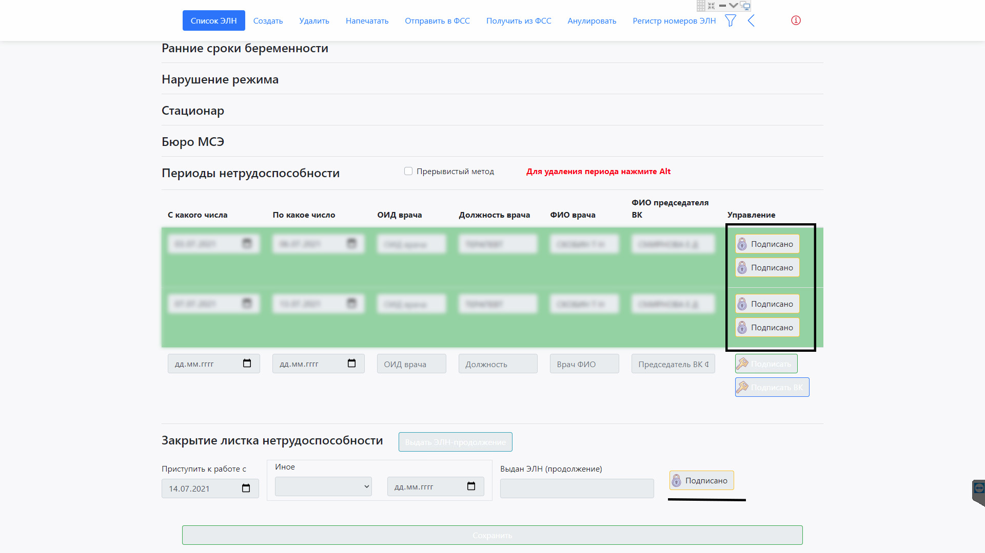

(рис.13.) экран полного окончания работ по ЭЛН
Изм.
Лист
№ докум.
Подпись
Дата
Лист

Описание процесса деятельности

Экран входа в систему ЛЛО

Экран входа в систему ЛЛО

Экран входа в систему ЛЛО

Экран входа в систему ЛЛО

Экран входа в систему ЛЛО

Экран входа в систему ЛЛО

Экран входа в систему ЛЛО

Экран входа в систему ЛЛО

Экран входа в систему ЛЛО

Экран входа в систему ЛЛО

Экран входа в систему ЛЛО

Экран входа в систему ЛЛО

Экран входа в систему ЛЛО

Экран входа в систему ЛЛО

Экран входа в систему ЛЛО

2.8.1 Добавление нового ЭЛН во взрослой сети

Если ЭЛН вносится в детской сети, то начало работы – точно такое же, как и во взрослой сети.
Мы входим в блок Web-регистратура, находим нужного нам пациента и нажимаем кнопку “ФСС” – “Добавить больничный лист”. Но на основном экране вносятся вручную данные родителя или попечителя, далее вносится период нетрудоспособности и нажимается внизу страницы кнопка “Применить”.
После этого на экране появится блок по уходу за родственниками. Нажимаем в этом блоке кнопку “Добавить”.
(рис. 14)
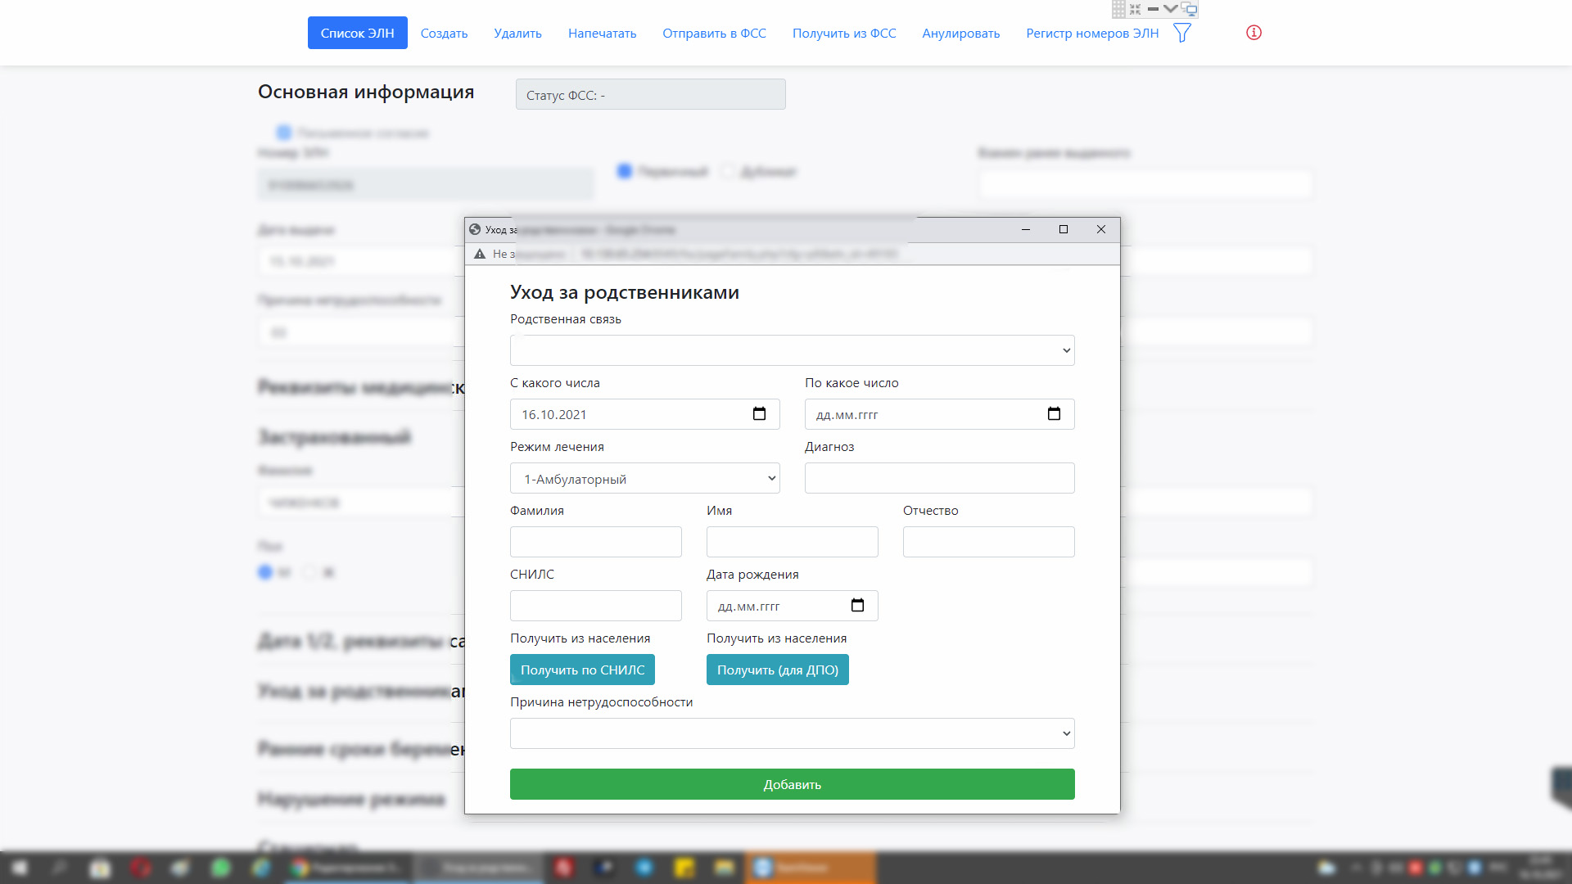

(рис.14.) перенос данных ребенка при внесении ЭЛН в детской ЛПУ

в открывшемся блоке нажимаем кнопку “Получить (для ДПО)”.
Далее заполняем все необходимые параметры и нажимаем кнопку “Добавить”.
Дальнейшее заполнения ЭЛН полностью совпадает с режимом работы для взрослой сети.

3. Что необходимо для работы модуля ФСС
Изм.
Лист
№ докум.
Подпись
Дата
Лист

Описание процесса деятельности

Экран входа в систему ЛЛО

Экран входа в систему ЛЛО

Экран входа в систему ЛЛО

Экран входа в систему ЛЛО

Экран входа в систему ЛЛО

Экран входа в систему ЛЛО

Экран входа в систему ЛЛО

Экран входа в систему ЛЛО

Экран входа в систему ЛЛО

Экран входа в систему ЛЛО

Экран входа в систему ЛЛО

Экран входа в систему ЛЛО

Экран входа в систему ЛЛО

Экран входа в систему ЛЛО

Экран входа в систему ЛЛО

Изм.
Лист
№ докум.
Подпись
Дата
Лист

Описание процесса деятельности

Экран входа в систему ЛЛО

Экран входа в систему ЛЛО

Экран входа в систему ЛЛО

Экран входа в систему ЛЛО

Экран входа в систему ЛЛО

Экран входа в систему ЛЛО

Экран входа в систему ЛЛО

Экран входа в систему ЛЛО

Экран входа в систему ЛЛО

Экран входа в систему ЛЛО

Экран входа в систему ЛЛО

Экран входа в систему ЛЛО

Экран входа в систему ЛЛО

Экран входа в систему ЛЛО

Экран входа в систему ЛЛО

- Крипто-ПРО v4 или v5 (работа модуля протестирована на обоих версиях);
- Браузер (кроме IE)
- Браузерный плагин для cadesplagin для подписания. Установка данного плагина в разных браузерах отличается. Описание установки не входит в рамки данной инструкции. Настройка производится силами инженеров ЛПУ;
- На АРМ должен быть установлена ЭЦП врача;
- ЭЦП организации должна быть установлена в том случае если с этого АРМ будут отправлять данные в ФСС «Нажимать кнопку отправить в ФСС».

